

АДМИНИСТРАЦИЯ ЛЕНИНГРАДСКОЙ ОБЛАСТИ

**КОМИТЕТ ПО СОХРАНЕНИЮ КУЛЬТУРНОГО НАСЛЕДИЯ ЛЕНИНГРАДСКОЙ ОБЛАСТИ**

**ПРИКАЗ**

«___»____________2021 года №____________________

г. Санкт-Петербург

**О включении объекта культурного наследия**

**«Трактир Ф.К. Свешникова», кон. XIX в. – нач. ХХ в.,**

**адрес (местонахождение): Ленинградская область, Всеволожский муниципальный район, Всеволожское городское поселение, г. Всеволожск, Всеволожский пр., 27, в единый государственный реестр объектов культурного наследия (памятников истории и культуры) народов Российской Федерации в качестве объекта культурного наследия местного (муниципального) значения, утверждении границ его территории и предмета охраны**

В соответствии со статьями 3.1, 9.2, 18, 33 Федерального закона от 25 июня 2002 года № 73-ФЗ «Об объектах культурного наследия (памятниках истории и культуры) народов Российской Федерации», статьей 4 областного закона Ленинградской области от 25 декабря 2015 года № 140-оз «О государственной охране, сохранении, использовании и популяризации объектов культурного наследия (памятников истории и культуры) народов Российской Федерации, расположенных на территории Ленинградской области», пунктами 2.1.2, 2.3.7 Положения о комитете по сохранению культурного наследия Ленинградской области, утвержденного постановлением Правительства Ленинградской области от 24 декабря 2020 года № 850, положительного заключения государственной историко-культурной экспертизы, выполненной экспертом - юридическим лицом: ООО «Темпл Групп» (аттестованный эксперт Кононов А.А., приказ Министерства культуры Российской Федерации от 11 октября 2018 года № 1772), приказываю:

1. Включить выявленный объект культурного наследия «Трактир купца Свешникова (дерев.)» по адресу: Ленинградская область, Всеволожский район, г. Всеволожск, Всеволожский пр., 27, в единый государственный реестр объектов культурного наследия (памятников истории и культуры) народов Российской Федерации в качестве объекта культурного наследия местного (муниципального) значения с наименованием «Трактир Ф.К. Свешникова», кон. XIX в. – нач. ХХ в., адрес (местонахождение): Ленинградская область, Всеволожский муниципальный район, Всеволожское городское поселение, г. Всеволожск, Всеволожский пр., 27, вид объекта – памятник.

2. Утвердить границы территории объекта культурного наследия согласно приложению № 1 к настоящему приказу.

3. Утвердить предмет охраны объекта культурного наследия согласно приложению № 2 к настоящему приказу.

4. Исключить выявленный объект культурного наследия «Трактир купца Свешникова (дерев.)» по адресу: Ленинградская область, Всеволожский район, г. Всеволожск, Всеволожский пр., 27, из Перечня выявленных объектов культурного наследия, расположенных на территории Ленинградской области.

5. Отделу по осуществлению полномочий Ленинградской области в сфере объектов культурного наследия:

- обеспечить внесение сведений об объекте культурного наследия местного (муниципального) значения «Трактир Ф.К. Свешникова», кон. XIX в. – нач. ХХ в., адрес (местонахождение): Ленинградская область, Всеволожский муниципальный район, Всеволожское городское поселение, г. Всеволожск, Всеволожский пр., 27, о границах его территории и предмете охраны в единый государственный реестр объектов культурного наследия (памятников истории и культуры) народов Российской Федерации;

- направить письменное уведомление собственнику или иному законному владельцу объекта культурного наследия о включении его в единый государственный реестр объектов культурного наследия (памятников истории и культуры) народов Российской Федерации;

- направить копию настоящего приказа в федеральный орган исполнительной власти, уполномоченный Правительством Российской Федерации на осуществление государственного кадастрового учета, государственной регистрации прав, ведение Единого государственного реестра недвижимости и предоставление сведений, содержащихся в Едином государственном реестре недвижимости, его территориальные органы в срок и в порядке, установленные действующим законодательством.

6. Контроль за исполнением настоящего приказа оставляю за собой.

7. Настоящий приказ вступает в силу со дня его официального опубликования.

|  |  |
| --- | --- |
| Заместитель Председателя  Правительства Ленинградской области – председатель комитета по сохранению культурного наследия | В.О. Цой |

|  |  |
| --- | --- |
|  | Приложение № 1  к приказу комитета по сохранению культурного наследия  Ленинградской области  от «___»________2021 г. №__________ |

**Границы территории объекта культурного наследия**

**местного (муниципального) значения «Трактир Ф.К. Свешникова»,**

**адрес (местонахождение): Ленинградская область, Всеволожский муниципальный район, Всеволожское городское поселение, г. Всеволожск, Всеволожский пр., 27**

Карта (схема) границ территории объекта культурного наследия

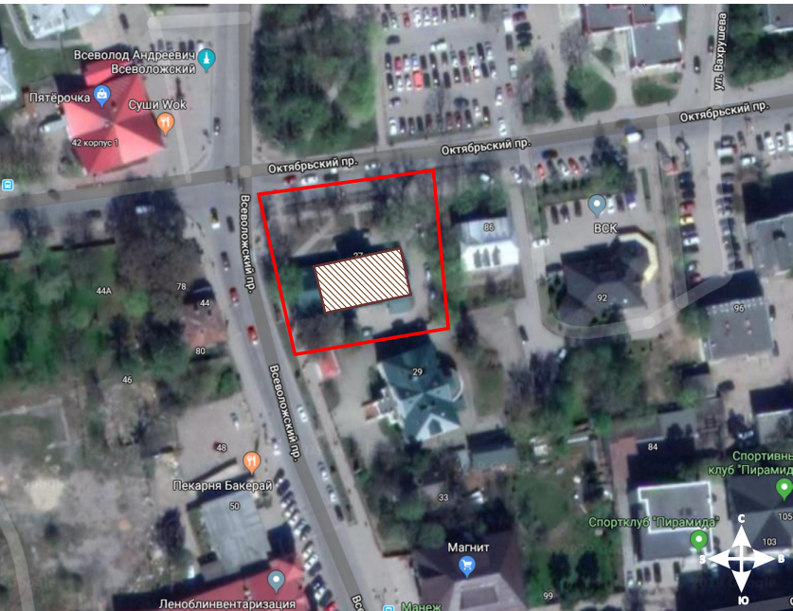

Условные обозначения:

- граница территории объекта культурного наследия регионального значения

- объект культурного наследия местного (муниципального) значения

Перечень координат поворотных (характерных) точек границ территории

в местной системе координат (МСК-47, зона 2)

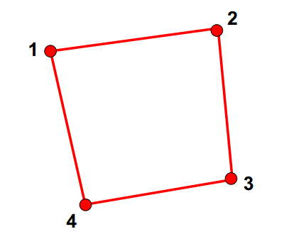

|  |  |  |
| --- | --- | --- |
| № | Х | Y |
| 1 | 2233156.47 | 445294.74 |
| 2 | 2233207.37 | 445303.48 |
| 3 | 2233212.87 | 445263.67 |
| 4 | 2233168.85 | 445253.70 |

Режим использования территории объекта культурного наследия

Режим использования земельного участка в границах территории объекта культурного наследия предусматривает сохранение объекта культурного наследия - проведение работ, направленных на обеспечение физической сохранности объекта культурного наследия, а так же выполнение требований Федерального закона от 25.06.2002 № 73-ФЗ «Об объектах культурного наследия (памятниках истории и культуры) народов Российской Федерации в части установленных ограничений к осуществлению хозяйственной деятельности в границах территории объекта культурного наследия.

На данной территории разрешается:

- проектирование и проведение работ по сохранению объекта культурного наследия;

- проведение работ по благоустройству земельного участка, расположенного в границах территории объекта культурного наследия, с учетом вида использования данной территории и формирования условий благоприятного зрительного восприятия объекта культурного наследия;

- воссоздание утраченных историко-культурных элементов ландшафта, в том числе элементов планировки по специально выполненным проектам на основании комплексных историко-градостроительных, архивных исследований;

- установка информационных знаков размером не более 0,8x1,2 м в местах, не мешающих обзору объекта культурного наследия;

- применение при благоустройстве и оборудовании территории традиционных материалов: (дерево, камень, кирпич) в покрытиях, малых архитектурных формах, исключая контрастные сочетания и яркую цветовую гамму;

- ведение хозяйственной деятельности, не противоречащей требованиям обеспечения сохранности объекта культурного наследия в современных условиях;

- планирование и осуществление хозяйственной деятельности, связанной с производством земляных работ и капитальным строительством, при условии согласования государственным органом охраны объектов культурного наследия мероприятий по обеспечению сохранности объекта культурного наследия. Указанная деятельность может осуществляться только после выполнения в полном объёме согласованных мероприятий по обеспечению сохранности объекта культурного наследия.

На данной территории запрещается:

- ведение хозяйственной деятельности, не связанной с сохранением объекта культурного наследия, в том числе использование территории под склады и объекты производства взрывчатых и огнеопасных материалов, предметов и веществ, загрязняющих интерьер объекта культурного наследия, его фасад, территорию и водные объекты и (или) имеющие вредные парогазообразные и иные выделения; под объекты производства, имеющие оборудование, оказывающее динамическое и вибрационное воздействие на конструкции объекта культурного наследия, независимо от мощности данного оборудования; под объекты производства и лаборатории, связанные с неблагоприятным для объекта культурного наследия температурно-влажностным режимом и применением химически активных веществ;

- проведение земляных, строительных, мелиоративных и иных работ, не связанных с работами по сохранению объекта культурного наследия или его отдельных элементов, сохранению историко-градостроительной или природной среды объекта культурного наследия;

- строительство временных зданий и сооружений;

- размещение мусора (свалок) на территории объекта культурного наследия;

- использование пиротехнических средств и фейерверков;

- создание разрушающих вибрационных нагрузок динамическим воздействием на грунты в зоне их взаимодействия с памятником;

- проведение археологических исследований на территории объекта культурного наследия без наличия у исследователя разрешения (открытого листа), выданного Министерством культуры Российской Федерации.

|  |  |  |
| --- | --- | --- |
|  | | |
|  | Приложение № 2  к приказу комитета по сохранению культурного наследия  Ленинградской области  от «___»________2021 г. №__________ |

**Предмет охраны объекта культурного наследия местного (муниципального) значения «Трактир Ф.К. Свешникова», адрес (местонахождение): Ленинградская область, Всеволожский муниципальный район, Всеволожское городское поселение, г. Всеволожск, Всеволожский пр., 27**

|  |  |  |  |
| --- | --- | --- | --- |
| № пп | Виды предметов охраны | Элементы предметов охраны | Фотофиксация |
| 1 | 2 | 3 | 4 |
| 1 | Объемно-пространственное решение | Пятно застройки, исторические габариты и конфигурация прямоугольного в плане двухэтажного здания с двускатной крышей, мезонином на северном фасаде и мезонином на южном фасаде;  Конфигурация, габариты и высотные отметки двускатной крыши;  Материал покрытия кровли – металл (по материалам иконографии) |  |
| 2 | Конструктивная система здания | Наружные (сруб) и внутренние деревянные капитальные стены; |  |
| 3 | Объемно-планировочное решение | Историческое объемно-планировочное решение в габаритах капитальных стен. |  |
| 4 | Архитектурно-художественное решение фасадов | Материал фасадной поверхности (по материалам иконографии): обшивка вагонкой вертикально и горизонтально (частично утрачено),  Исторический принцип окраски здания – декоративные детали окрашены в белый цвет на темной плоскости фасада;  Историческое местоположение, габариты и конфигурация оконных проемов, включая утраченное окно мезонина (по материалам иконографии);  Раскреповка крыши.  Оформление оконных проемов – профиль наличников на лицевом фасаде и в мезонине (по материалам иконографии). |  |